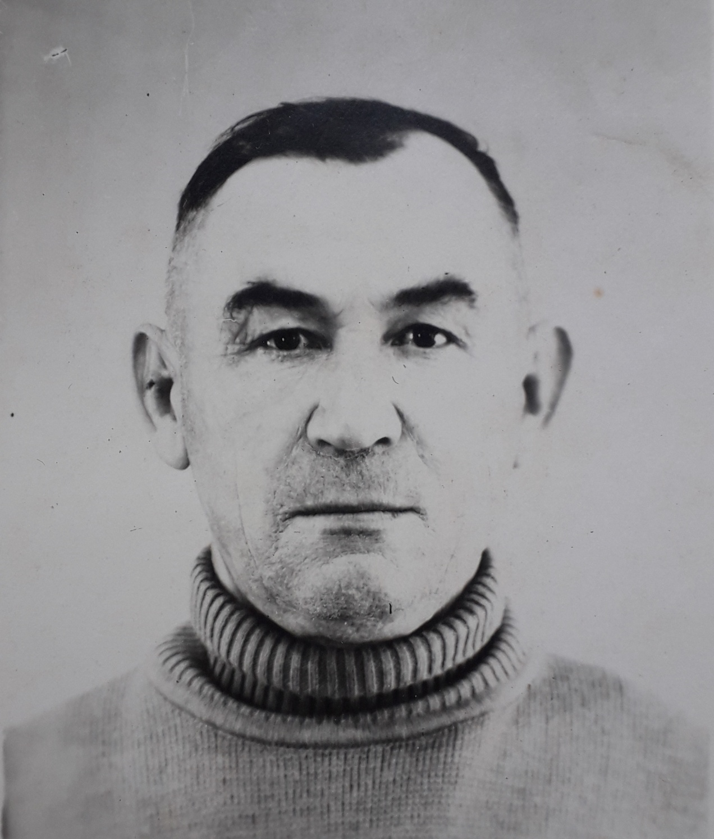

Кащеев Фёдор Андреевич

Дата рождения | 23.02.1922
Место рождения | Краснодарский край, Псебайский р-н, ст. Псебай
Дата призыва в РККА | 25.05.1941
Место призыва (наименование городского (районного) военного комиссариата, осуществившего призыв) | Мостовский РВК Краснодарский край, Мостовский р-н
Место службы | 15 гвардейская механизированная бригада
Звание, должность | гв. ефрейтор ; ефрейтор
Участие в войне (военнослужащий, партизан, подпольщик, вольнонаёмный состав) | Военнослужащий
Награды | Награжден двумя орденами Красной Звезды, Орденом Славы 3 степени, орденом Красного Знамени, Орденом Отечественной войны 1 степени, Орденом Отечественной войны 2 степени, медалью «За победу над Германией»
Краткая биография | В армию был призван в мае 1941 года. Воинское звание – старшина. Воевал в 13-м танковом корпусе 62 механической бригады. С 1943 года - 4-й гвардейский Сталинградский механический корпус 15-я гвардейская механическая бригада. Имел ранение, контузию, лежал в госпитале
Дата и место гибели (пропажи без вести, смерти, пленения) | Умер
Место и вид захоронения в годы войны и (или) перезахоронения послевоенное время (область (республика, край), район (округ), населённый пункт (город, деревня, поселок, село, станица, хутор)

